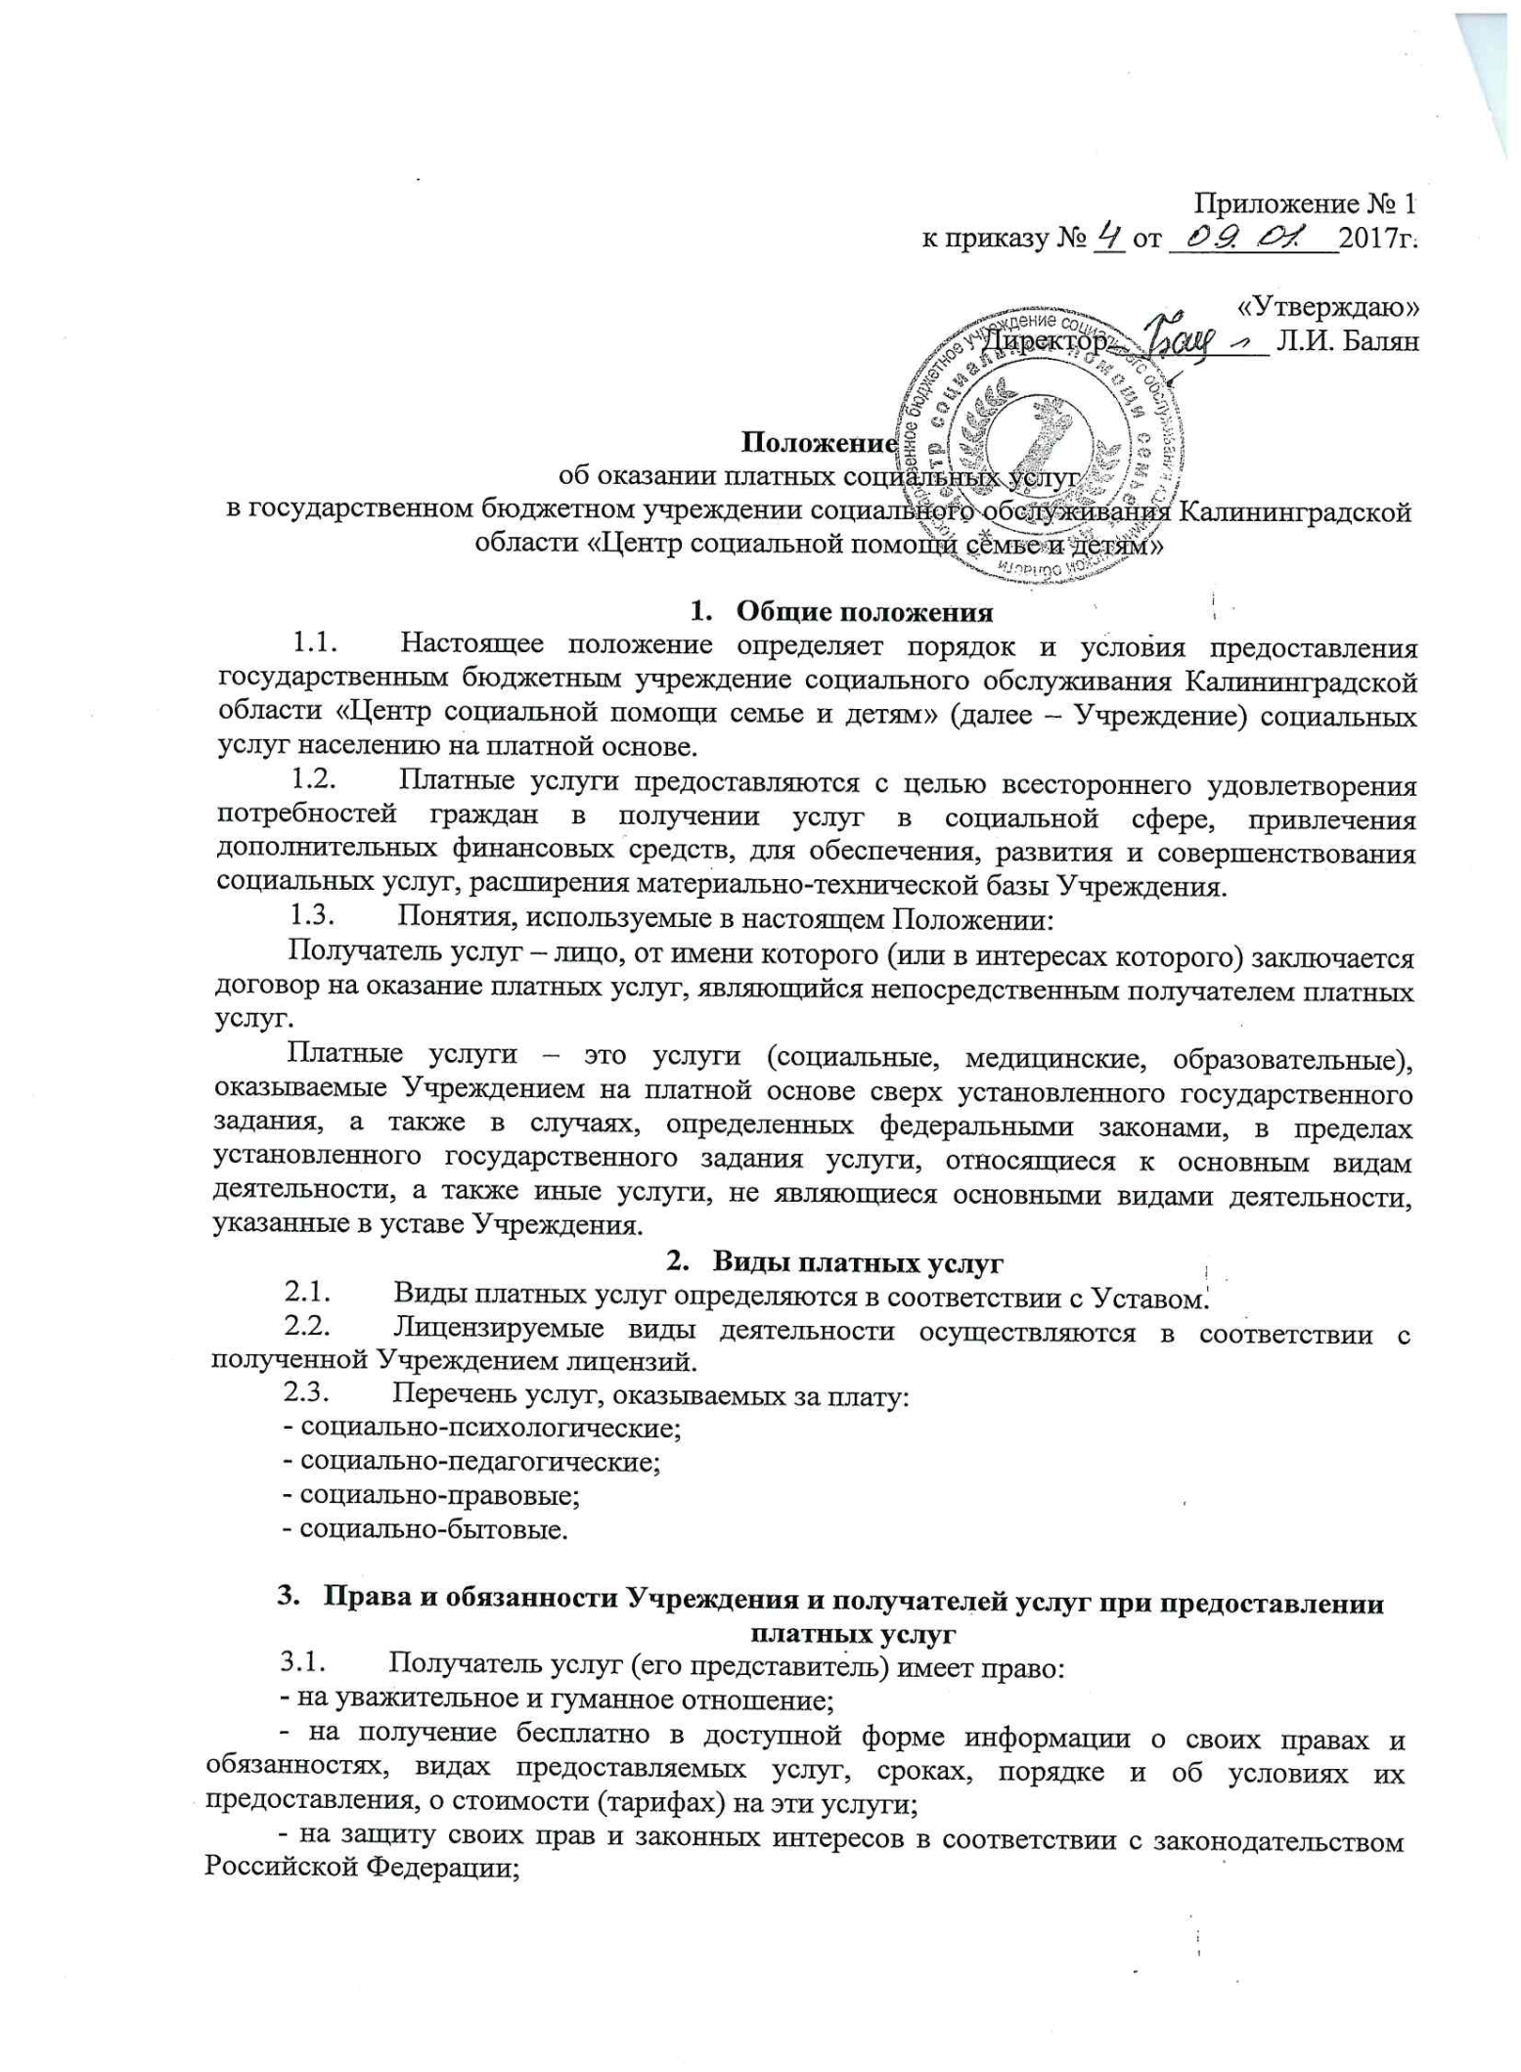

- на обеспечение условий предоставления услуг, соответствующих санитарно-гигиеническим требованиям;
- на заключение договора о предоставлении платных услуг с Учреждением самостоятельно либо его представителем;
- на отказ в одностороннем порядке от получения платной услуги, оплатив при этом фактически понесенные Учреждением расходы.
  - Получатель услуг (его представитель) обязан:
- представлять Учреждению документы и сведения, необходимые для предоставления социальных услуг;
- соблюдать условия договора о предоставлении социальных услуг, в том числе своевременно и в полном объеме оплачивать стоимость предоставленных социальных услуг;
- давать информацию обслуживающему персоналу о своем самочувствии, сообщать о неожиданных переменах в состоянии здоровья в период обслуживания.
  - Получатель услуг (его представитель) несет ответственность:
- за своевременную оплату в полном объеме, частично оказанной услуги, если ее оказание стало невозможным по его вине;
- за предоставление недостоверных сведений перед или в период оказания услуг.
  - При оказании платной услуги Учреждение имеет право:
- требовать от получателя услуг информацию (в т.ч. о состоянии здоровья), необходимую для предоставления услуг;
- требовать от получателя услуг выполнения законных требований обслуживающего персонала при оказании ими услуг;
- в установленном законом и (или) договором порядке расторгать договор на оказание платных услуг, либо отказаться от предоставления услуг по договору в случаях установленных законодательством или договором;
- требовать от получателя услуг оплаты услуг в соответствии с условиями договора на оказание услуг.
  - При оказании платных услуг Учреждение обязано:
- оказать услугу в соответствии с заключенным договором, которым регламентируются условия и сроки предоставления услуги, порядок расчетов, права, обязанности и ответственность сторон или по заявлению (разовая услуга);
- предоставить получателю услуг (его представителю) кассовый чек или иной документ установленной формы, удостоверяющий факт оплаты услуги;
- обработку персональных данных получателя услуг осуществлять с соблюдением принципов и правил, предусмотренных Федеральным законом от 27.07.2006 № 152-ФЗ «О персональных данных»;
- в момент заключения договора на оказание платной услуги информировать получателя услуг (его представителя) о времени, сроках и условиях получения услуги, ее стоимости.
  - Учреждение имеет право отказаться или приостановить предоставление платных услуг в случае нарушения получателем услуг условий заключенного договора.
  - Учреждение несет ответственность за неисполнение или ненадлежащее исполнение условий договора.

4. Правила и условия предоставления платных услуг
4.1. Учреждение оказывает платные услуги в соответствии с законодательными и иными нормативными правовыми актами, приказами Министерства социальной политики Калининградской области, настоящим Положением, Уставом Учреждения и порядками оказания платных услуг, утвержденными приказами Учреждения.
4.2. Платные услуги в соответствии с требованиями Закона Российской Федерации от 07 февраля 1992 года № 2300-1 «О защите прав потребителей» могут оказываться только по желанию и с согласия получателя услуг.
4.3. Для предоставления платных услуг в учреждение гражданином (его представителем) подаются следующие документы:
- заявление;
- документ, удостоверяющий личность гражданина (паспорт; иные выдаваемые в установленном порядке документы, удостоверяющие личность гражданина);
- для несовершеннолетних справка из лечебно-профилактического учреждения (амбулаторная карта или выписка из нее) об отсутствии противопоказаний для получения услуг в учреждении социального обслуживания в групповой форме.
4.4. Решение о предоставлении или отказе в предоставлении услуг принимает Учреждение в течение 3 рабочих дней со дня предоставления документов, указанных в пункте 4.3. настоящего Положения.
4.5. Гражданину (получателю услуг) может быть отказано в предоставлении социальных услуг, в том числе временно, в связи с наличием заболеваний, перечень которых утвержден приказом Министерства здравоохранения Российской Федерации от 29 апреля 2015 года № 216 н.
4.6. При принятии решения о предоставлении услуг с получателем услуг (представителем) заключается договор в письменной форме. Договор составляется в двух экземплярах, один из которых находится у Учреждения, второй у получателя услуг (его представителя).
4.7. Договор должен содержать следующие сведения:
- наименование Учреждения и место его нахождения (юридический адрес), ОКПО, ОГРН, ИНН, КПП, бюджетный и лицевой счет;
- сведения о получателе услуг (его представителе) – фамилию, имя, отчество, сведения о документе, удостоверяющем личность, адрес проживания (регистрации), контактный телефон;
- предмет договора (перечень оказываемых услуг и условия оказания);
- срок и Условия оказания услуги;
- стоимость услуги и порядок её оплаты;
- описание услуги и требования к качеству оказываемой услуги;
- другие необходимые сведения, связанные со спецификой оказываемых услуг;
- ответственность сторон;
- порядок расторжения договора, его прекращения;
- должность, фамилию, имя, отчество лица, подписывающего договор от имени Учреждения, его подпись, а также подпись получателя услуг (его представителя).
4.8. Учреждение обязано до заключения договора предоставить получателю услуг (его представителю) достоверную информацию, содержащую следующие сведения:
- наименование и место нахождения (юридический адрес) Учреждения, а также сведения о наличии лицензии на право ведения деятельности срока действия и органа, их выдавшего (его деятельность лицензируется);
- весь перечень предоставляемых услуг;
- прейскурант цен (тарифов);
- порядок оказания услуг (услуги);
- перечень категорий потребителей, которым оказываются платные услуги;
- образец Договора на оказание платных услуг.
4.9. Учреждение обязано сообщать получателю услуг по его просьбе другие относящиеся к договору и соответствующей платной услуги сведения.
4.10. Режим работы при предоставлении платных услуг устанавливается Учреждением.
4.11. Изменение условий предоставления услуг оформляется в виде дополнительного соглашения к договору.
4.12. Договор может быть расторгнут:
а) при нарушении гражданами условий оплаты услуг по договору, грубых и неоднократных (двух и более раз) нарушениях гражданами правил поведения при предоставлении услуг;
б) при добровольном отказе получателя услуг (в письменной форме) от исполнения договора (от получения услуг);
в) по соглашению сторон;
г) при несогласии получателя услуг с изменением стоимости (тарифов) на платные услуги.
4.13. Предоставление платных услуг населению осуществляется сотрудниками, состоящими в штате учреждения (в порядке совмещения профессий (должностей), расширения зон обслуживания, увеличения объема работы, по договорам о совместительстве), и (или) лицами, осуществляющими деятельность по гражданско-правовым договорам.
4.14. В зависимости от сроков, объемов и состава работ, предоставление услуг может быть разовым или многократным.
4.15. Оплата услуг, имеющих разовый характер, срочных услуг, в том числе, консультирование может производиться без заключения договора, по факту, с оформлением документации в соответствии с действующим законодательством.

5. Порядок установления, изменения цен на платные услуги, порядок оплаты услуг
5.1. Цены (тарифы) на платные услуги Учреждением устанавливаются в соответствии с приказом Министерства социальной политики Калининградской области от 06 мая 2011 года № 83 «О порядке формирования фактических и предельных цен на платные услуги, предоставляемые бюджетными учреждениями социального обслуживания» на основании экономических расчетов, утверждаются приказом руководителя Учреждения и согласуются с Министерством социальной политики Калининградской области.
Указанные цены (тарифы) не должны превышать предельные тарифы на услуги, согласованные Министерством социальной политики Калининградской области.
5.2. Цены вводятся в действие с даты, указанной в приказе по Учреждению.
5.3. Основанием для пересмотра цен являются:
- увеличение потребительского спроса;
- рост (снижение) затрат на оказание услуг;
- изменение в действующем законодательстве РФ системы, формы и принципа оплаты труда работников, занятых в предоставлении конкретных услуг;
- изменение нормативных правовых актов, действующих на момент утверждения цен;
- изменение экономических условий.
5.4. Цена на одну и ту же платную услугу является для получателя услуг фиксированной независимо от формы оплаты (наличный ли безналичный расчет);
5.5. Учреждение имеет право предусматривать гибкую систему скидок по оплате услуг.
5.6. Оплата услуг получателем услуг (его представителем) может производиться:
- по безналичной форме через банк.
5.7. Оплата социальных услуг производится в сроки, установленные договором о предоставлении социальных услуг.
5.8. Запрещается принимать наличные средства от потребителя платных услуг сотрудникам Учреждения, на которых не возложена полная материальная ответственность за обеспечение сохранности принятых от населения денежных средств.
5.9. При использовании контрольно-кассовой машины соблюдаются действующие правила их использования. Порядок использования контрольно-кассовой машины определен в Типовых правилах эксплуатации контрольно-кассовых машин при осуществлении денежных расчетов с населением, утвержденных Министерством финансов Российской Федерации.

- Порядок учета и расходования денежных средств, полученных при предоставлении платных услуг.

6.1. Учреждение обязано вести статистический и бухгалтерский учет оказываемых платных услуг за отдельный период на основании бухгалтерского учета раздельно по основной деятельности и платным услугам.
6.2. Денежные средства, полученные при предоставлении платных услуг, в соответствии с приказом Министерства социальной политики Калининградской области от 06 мая 2011 года № 83 «О Порядке формирования фактических и предельных цен на платные услуги, предоставляемые бюджетными учреждениями социального обслуживания» направляются на оплату и стимулирование труда работников, обеспечение развития Учреждения в следующем соотношении:
- до 60% - на стимулирование труда работников (зарплата и начисления на выплаты по оплате труда);
- до 40% - на текущие расходы и развитие социального обслуживания по всем видам расходов.
6.3. Оплата труда работников, оказывающих платные услуги, осуществляется с учетом фактически выполненного объема работы, отработанного времени, качества оказанных услуг, личного вклада и результатов труда в соответствии с порядком, утвержденным приказом Учреждения.

7. Организация и контроль, за предоставлением платных услуг.

7.1. Координацию деятельности Учреждения по организации предоставления платных услуг и контроль за их предоставлением осуществляют заместители руководителя и руководитель Учреждения.
7.2. Персональная ответственность за организацию, порядок работы по предоставлению и учету услуг возлагается на руководителя Учреждения и ответственных лиц, назначенных руководителем Учреждения.
7.3. Персональная ответственность за соблюдением прейскуранта цен, учета и контроля, за поступлением и расходованием финансовых средств возлагаются на главного бухгалтера Учреждения.
7.4. Руководитель Учреждения лично осуществляет контроль, за целевым расходованием средств, полученных от оказания платных услуг.
7.5. Ведомственный контроль, за предоставлением платных услуг Учреждением осуществляет Министерство социальной политики Калининградской области.
7.6. Должностные лица, виновные в нарушениях настоящего Положения, несут ответственность в установленном законодательством РФ порядке.
7.7. Претензии и споры, возникшие между получателем услуг и Учреждением, разрешаются по соглашению сторон. В случае не достижения соглашения спор разрешается в судебном порядке в соответствии с законодательством Российской Федерации.

Приложение № 3
к приказу № __ от ___________2017г.

государственное бюджетное учреждение социального обслуживания Калининградской области
«Центр социальной помощи семье и детям»

ДОГОВОР
на предоставление платных социальных услуг
_____________________ «___»__________20__г.

Государственное бюджетное учреждение социального обслуживания Калининградской области «Центр социальной помощи семье и детям», именуемое в дальнейшем "Исполнитель", в лице ____________________________________________________________________________
( должность, Ф.И.О. лица, уполномоченного на подписание договора)
действующего на основании Устава, с одной стороны, и __________________________
____________________________________________________________________________
(Ф.И.О. получателя социальной услуги (его законного представителя)
__________________________________________________________________
дата рождения, (данные паспорта)
__________________________________________________________________,
именуемый в дальнейшем "Заказчик", с другой стороны, заключили настоящий договор о нижеследующем:
1. Предмет договора
1.1. По договору возмездного оказания услуг Исполнитель обязуется по запросу Заказчика оказать услуги, указанные в п. 1.2 настоящего договора, а Заказчик обязуется оплатить эти услуги.
1.2. Исполнитель обязуется оказать следующие услуги: ____________________________________________________________________________
(перечень услуг)
_____________________________________________________________________________,

именуемые в дальнейшем "Услуги".
  - Срок выполнения работы с "____" ________ 201 __ г.
по "___" __________ 201_ г.
1.4. Услуги считаются оказанными после подписания акта приёма-сдачи Услуг Заказчиком или его уполномоченным представителем.
2. Права и обязанности сторон
2.1. Исполнитель обязан:
2.1.1. Предоставлять необходимую и достоверную информацию об Услуге.
2.1.2. Оказать Услуги с надлежащим качеством.
2.1.3. Оказать Услуги в полном объёме в срок, указанный в пункте 1.3 настоящего договора.
2.1.4. Безвозмездно исправить по требованию Заказчика все выявленные недостатки, если в процессе оказания Услуг Исполнитель допустил отступление от условий договора, ухудшившее качество работы, в течение ___ дней.
2.2. Заказчик обязан:
2.2.1. Выполнять требования Исполнителя, обеспечивающие качественное предоставление платной социальной услуги, включая сообщение необходимой для этого информации.
2.3. Заказчик имеет право:
2.3.1. Проверять ход и качество работы, выполняемой Исполнителем, не вмешиваясь в его деятельность.
2.3.2. Отказаться от исполнения договора в любое время до подписания акта, оплатив Исполнителю стоимость оказанных Услуг.
3. Цена договора и порядок расчётов
3.1. Цена настоящего договора составляет:
_______________________________________________________________________ руб. (сумма цифрами и прописью)
3.2. Оплата Заказчиком осуществляется не позднее, чем за три дня до даты оказания услуг путем внесения денежных средств, в кассу учреждения.
3.3. Исполнитель обязан оформить квитанцию с указанием суммы, внесённой Заказчиком.
4. Ответственность сторон
4.1. Меры ответственности сторон применяются в соответствии с нормами гражданского законодательства, действующего на территории России.
5. Порядок разрешения споров
5.1. Споры и разногласия, которые могут возникнуть при исполнении настоящего договора, будут по возможности разрешаться путём переговоров между сторонами.
5.2. В случае невозможности разрешения споров путём переговоров стороны вправе обращаться в суд.

6. Заключительные положения
6.1. Любые изменения и дополнения к настоящему договору действительны лишь при условии, что они совершены в письменной форме и подписаны уполномоченными на то представителями сторон.
6.2. Настоящий договор составлен в двух экземплярах на русском языке. Оба экземпляра идентичны и имеют одинаковую силу. У каждой из сторон находится один экземпляр настоящего договора.
7. Юридические адреса Сторон

Исполнитель  Государственное бюджетное учреждение социального обслуживания  Калининградской области  «Центр социальной помощи семье и детям»  236022, Калининградская область,  ул. Коммунальная, д.6  тел/факс 8(4012) 95-73-03  E-mail: kcspsd@mail.ru  Директор __________  «____» _________ 20___ г | Заказчик  ________________________  Фамилия  ______________________  Имя  ______________________  Отчество  _______________________________  _______________________________  (паспорт , серия,№, выдан)  _______________________________  _______________________________  (адрес места жительства)  _______________ (_____________)  «____» _________ 20___ г

Приложение к договору

ИНФОРМИРОВАННОЕ СОГЛАСИЕ
НА ПОЛУЧЕНИЕ СОЦИАЛЬНЫХ УСЛУГ

Я, ______________________________________________________________________,
(ФИО полностью)
___________ года рождения, настоящим подтверждаю свое добровольное согласие на получение в ГБУСО КО «Центр социальной помощи семье и детям» (далее Центр) социальных услуг: социально-бытовых, социально-медицинских, социально-психологических, социально-педагогических, социально-экономических, социально-правовых.
Я проинформирована о том, что:
- Социальные услуги оказываются мне и членам моей семьи в индивидуальном порядке специалистами Центра.
- Имею право в любое время отказаться от предоставления услуг.
- Передача информации обо мне будет произведена с соблюдением конфиденциальности.

Я полностью ознакомилась с текстом данного информационного согласия.
Я добровольно даю согласие на передачу информации о своем социальном положении заведующему отделением Центра __________________________________ .
(ФИО заведующего отделением)

Клиент: | _______________________________________________  (ФИО разборчиво)
Адрес проживания: | ________________________________________________
Контактный телефон: | _______________________________________________
 | ________________ ______________
 | (подпись) (дата)
Заведующая отделением:
______________ ____________ ______________
(ФИО) (подпись) (дата)

Приложение к договору

Согласия на обработку персональных данных

Я, __________________________________________________________________________,
(фамилия, имя, отчество)
зарегистрированный(ная) по адресу ______________________________________________,
паспорт серия _______№ ________, выдан ________________________________________,
(дата)
_____________________________________________________________________________
(кем выдан)
выражаю свое согласие на:
- обработку учреждением моих персональных данных, связанных с предоставлением социальных услуг;
- совершение учреждением, в установленном им порядке, всех необходимых действий с моими персональными данными в целях, предоставления учреждением социальной услуги в соответствии с заявлением и (или) договором на оказание услуг, ведением базы данных.
Настоящее согласие действует до окончания срока предоставления услуг.
Отзыв настоящего согласия осуществляется путем моего письменного обращения в учреждение.

______________________ ________________________ ______________________
(дата) (подпись) (фамилия, имя, отчество)

Приложение № 4

к приказу № __ от ___________20___г.

Акт
приема-сдачи оказанных услуг
от «____» _________________ 20 __ г.

Исполнитель ______________________________________________________
Заказчик __________________________________________________________

№ | Наименование работы (услуги) | Количество | Ед. изм. | Цена | Сумма
Итого:
В том числе НДС (18%)
Всего (с учетом НДС)

Всего оказано услуг на сумму: __________________________________________________ рублей ___ коп.,
в т.ч. НДС – ______________________________________ рублей___ коп.

Вышеперечисленные работы (услуги) выполнены полностью и в срок. Заказчик претензий по объему, качеству и срокам оказания услуг претензий не имеет.

Исполнитель ___________________ Заказчик ____________________
М.П.

ЖУРНАЛ УЧЁТА ПЛАТНЫХ УСЛУГ
отделение __________________
№  п\п | Дата | Фамилия, Имя, Отчество, получателя социальной услуги | Наименование социальной услуги | Количество социальных услуг | Цена, руб. | Сумма, руб. | № платёжного документа | Фамилия, Имя, Отчество, должность специалиста, представившего услугу

